Róma

Csoportos városlátogatás

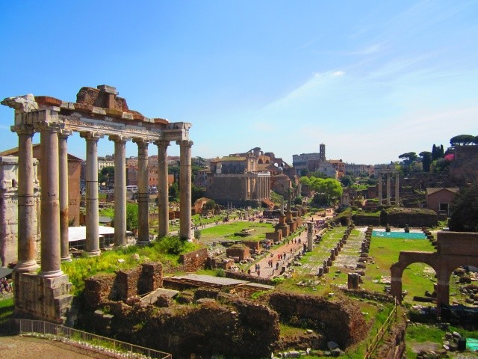

2024. május 10–13., szeptember 26–29., október 23–26.

(4 nap/3 éjszaka)

349.000 Ft-tól/fő

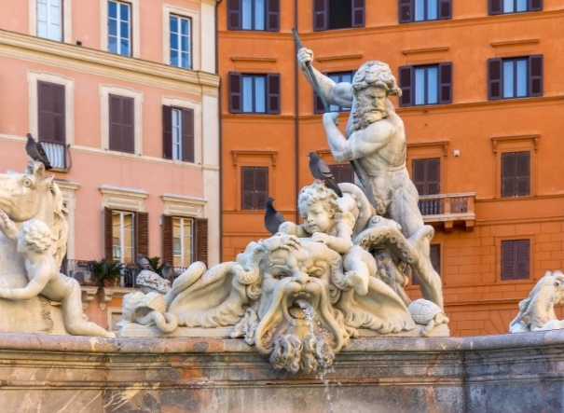
- buszos és gyalogos városnézés
- 48 órás közlekedési bérlet
- Vatikáni Múzeumok
- Colosseum és az ókori Róma
- Trastevere negyed

A részvételi díj az alábbi szolgáltatások árát tartalmazza: utazás repülőgéppel turista osztályon, 3 éjszakai szállás helyi háromcsillagos szálloda kétágyas szobáiban reggelivel, repülőtéri transzferek, félnapos városnézés autóbusszal, félnapos gyalogos városnézés helyi közlekedéssel, 48 órás tömegközlekedési bérlet, helyi idegenforgalmi adó, magyar idegenvezető.

A részvételi díj nem tartalmazza: fakultatív programok, félpanzió felára, baleset-, betegség- és poggyászbiztosítás, útlemondási biztosítás.

További részletekről érdeklődjék irodánkban!

